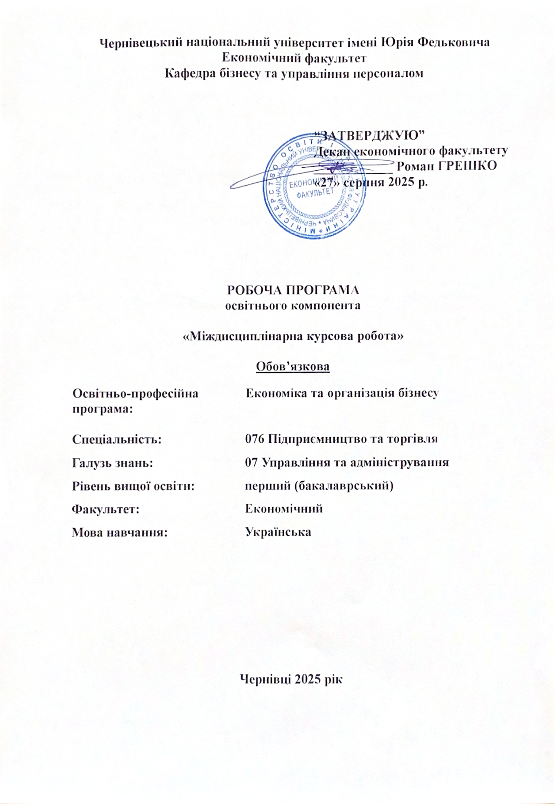
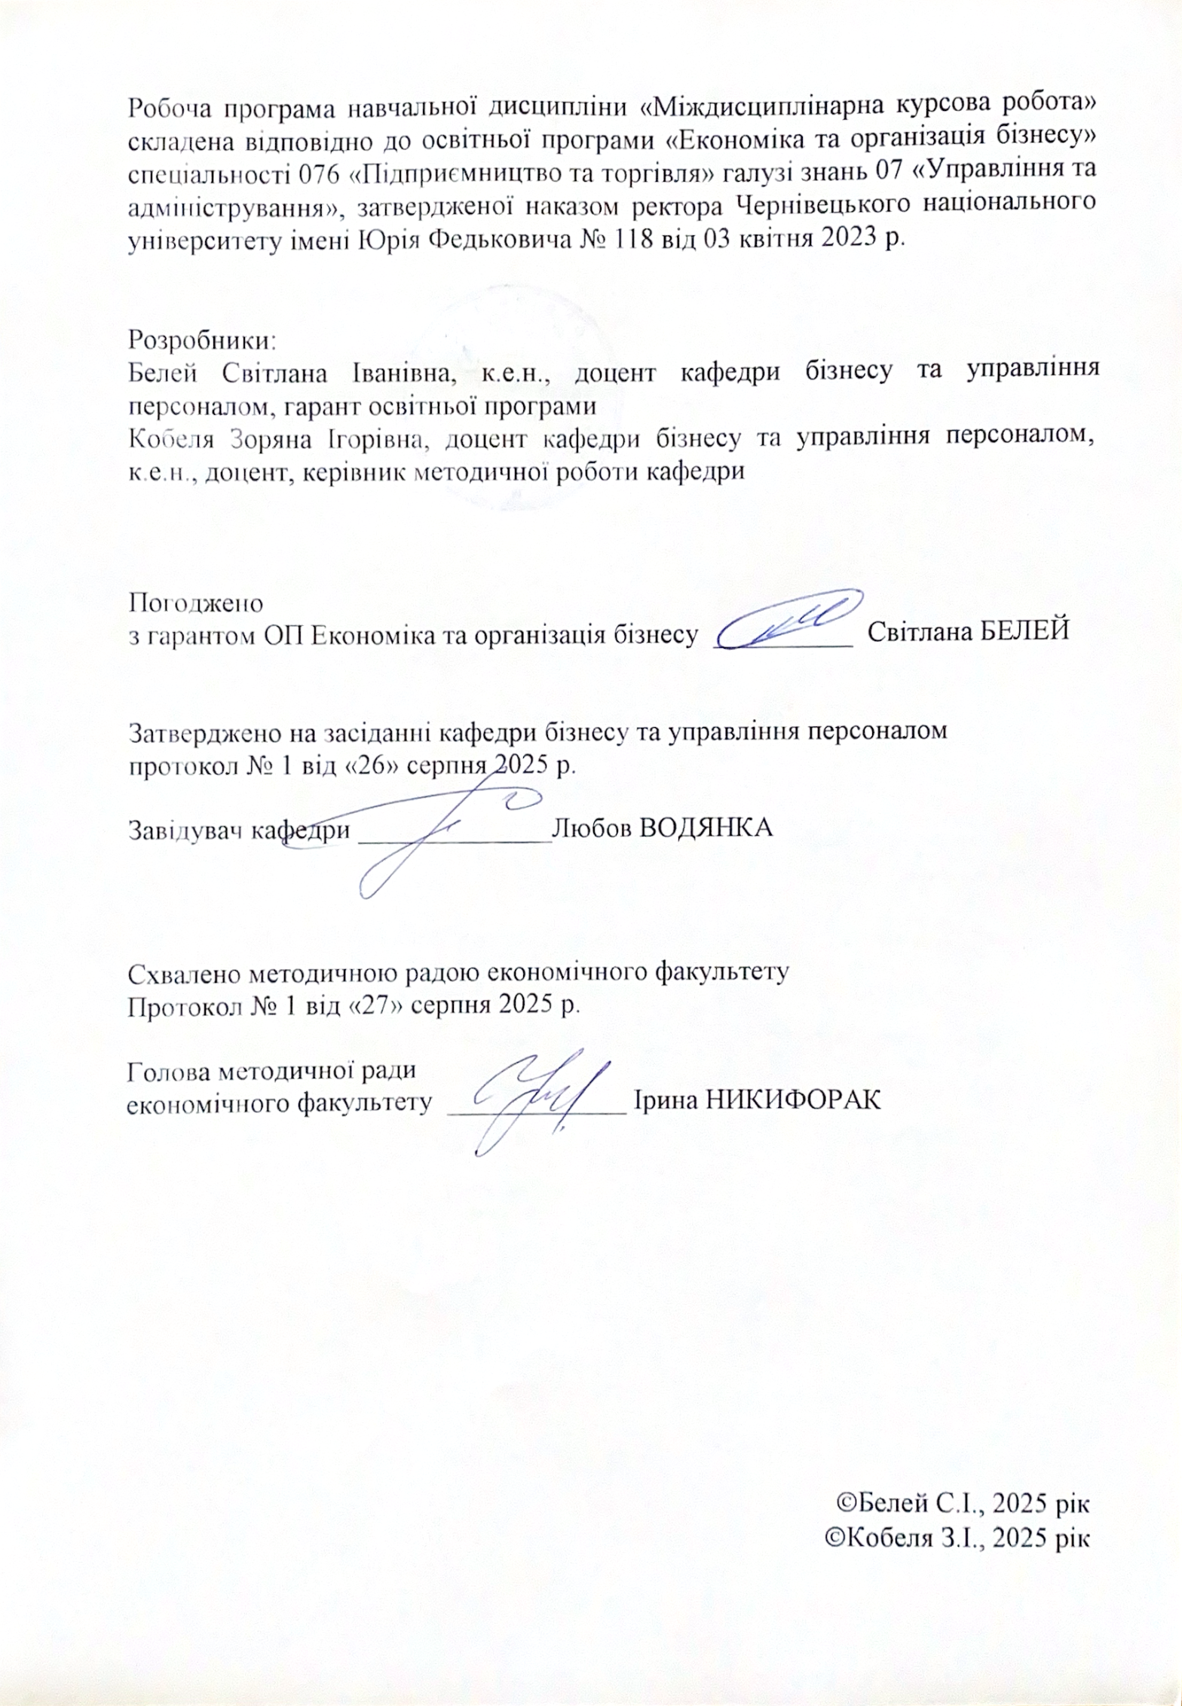

Мета навчального компоненту:
Міждисциплінарна курсова робота 1 є самостійним навчально-науковим дослідженням студента і складовим елементом навчального плану підготовки фахівця. Робота виконується на третьому курсі та поєднує кілька дисциплін циклу професійної підготовки ОР «Бакалавр» за освітньою програмою «Економіка та організація бізнесу» спеціальності 076 Підприємництво та торгівля. Курсова робота є обов’язковою складовою частиною навчального процесу професійної підготовки бакалаврів, становить цілий комплекс різних важливих видів діяльності, умінь та навичок та сприяє подальшій систематизації, розширенню і закріпленню отриманих знань
Мета міждисциплінарної курсової роботи полягає у систематизації, закріпленні та розширенні теоретичних знань, їхнє застосування для вирішення конкретного практичного завдання відповідно до вимог ОПП зі спеціальності 076 «Підприємництво та торгівля».
Виконання міждисциплінарної курсової роботи дозволяє виявити здатність студента самостійно усвідомити проблему, критично і творчо дослідити її, набути умінь збору, аналізу і систематизації інформації, опрацювання літературних джерел, а також застосовувати отримані знання при вирішенні практичних завдань.
Пререквізити. Освітня компонента «Міждисциплінарна курсова робота» відповідно до структурно-логічної схеми освітньо-професійної програми є етапом дослідницького навчання першого (бакалаврського) рівня вищої освіти при вивченні обов’язкових дисциплін в 5 семестрі перед проходженням виробничої практики в 6 семестрі.
Результати навчання. Відповідно до освітньо-професійної програми підготовки бакалаврів галузі знань 07 «Управління та адміністрування» за спеціальністю 076 «Підприємництво та торгівля» (освітня програма «Економіка та організація бізнесу»):
Інтегральна компетентність: Здатність розв’язувати складні спеціалізовані завдання та практичні проблеми в ході професійної діяльності в галузі фінансів, банківської справи та страхування або в процесі навчання, що передбачає застосування окремих методів і положень фінансової науки та характеризується невизначеністю умов і необхідністю врахування комплексу вимог здійснення професійної та навчальної діяльності.

Загальні та фахові компетентності
ЗК 1. Здатність до абстрактного мислення, аналізу та синтезу.
ЗК 2. Здатність застосовувати отримані знання в практичних ситуаціях. ЗК 3. Здатність спілкуватися державною мовою як усно, так і письмово.
ЗК 5. Навички використання інформаційних і комунікаційних технологій.
ЗК 6. Здатність до пошуку, оброблення та аналізу інформації з різних джерел. ЗК 8. Здатність виявляти ініціативу та підприємливість.
ЗК 9. Прагнення до збереження навколишнього середовища. ЗК 10. Здатність діяти відповідально та свідомо.
ЗК 11. Здатність реалізувати свої права і обов’язки як члена суспільства, усвідомлювати цінності громадянського (вільного демократичного) суспільства та необхідність його сталого розвитку, верховенства права, прав і свобод людини і громадянина в Україні.
ЗК 12. Здатність зберігати та примножувати моральні, культурні, наукові цінності і досягнення суспільства на основі розуміння історії та закономірностей розвитку предметної області, її місця у загальній системі знань про природу і суспільство та у розвитку суспільства, техніки і технологій, використовувати різні види та форми рухової активності для активного відпочинку та ведення здорового способу життя.
СК 1. Критичне осмислення теоретичних засад підприємницької, торговельної та біржової діяльності.
СК 2. Здатність обирати та використовувати відповідні методи, інструментарій для обґрунтування рішень щодо створення, функціонування підприємницьких, торговельних і біржових структур.
СК 3. Здатність здійснювати діяльність у взаємодії суб’єктів ринкових відносин.
СК 4. Здатність застосовувати інноваційні підходи в діяльності підприємницьких, торговельних та біржових структур.
СК 5. Здатність визначати та оцінювати характеристики товарів і послуг в підприємницькій, торговельній, біржовій діяльності.
СК 6. Здатність здійснювати діяльність з дотриманням вимог нормативно-правових документів у сфері підприємницької, торговельної та біржової діяльності.
СК 7. Здатність визначати і виконувати професійні завдання з організації діяльності підприємницьких, торговельних та біржових структур.
СК 8. Здатність застосовувати основи обліку та оподаткування в підприємницькій, торговельній, біржовій діяльності.
СК 9. Здатність до організації зовнішньоекономічної діяльності підприємницьких, торговельних і біржових структур.
СК 10. Здатність до бізнес-планування, оцінювання кон'юнктури ринків і результатів діяльності у сфері підприємництва, торгівлі та біржової практики з урахуванням ризиків.
СК 11. Здатність обґрунтовувати економічні рішення на основі розуміння закономірностей економічних систем і процесів та із застосуванням сучасного методичного інструментарію.
СК 12. Здатність застосовувати навички планування та обґрунтовувати бізнес-плани, інноваційно-інвестиційні проекти, стратегію економічної діяльності
СК 13. Здатність мати навички розроблення та управління проектами; розв’язувати поставлені задачі та приймати відповідні економічні рішення для підвищення ефективності діяльності суб’єктів бізнесу

Програмні результати:
ПРН 1. Використовувати базові знання з підприємництва, торгівлі і біржової діяльності й уміння критичного мислення, аналізу та синтезу в професійних цілях.
ПРН 2. Застосовувати набуті знання для виявлення, постановки та вирішення завдань за різних практичних ситуацій в підприємницькій, торговельній та біржовій діяльності.
ПРН 3. Мати навички письмової та усної професійної комунікації державною й іноземною мовами.
ПРН 4. Використовувати сучасні комп'ютерні і телекомунікаційні технології обміну та
розповсюдження професійно спрямованої інформації у сфері підприємництва, торгівлі та біржової діяльності.
ПРН 5. Організовувати пошук, самостійний відбір, якісну обробку інформації з різних джерел для формування банків даних у сфері підприємництва, торгівлі та біржової діяльності.
ПРН 7. Демонструвати підприємливість в різних напрямах професійної діяльності та брати відповідальність за результати.
ПРН 8. Застосовувати одержані знання й уміння для ініціювання та реалізації заходів у сфері збереження навколишнього природного середовища і здійснення безпечної діяльності підприємницьких, торговельних та біржових структур.
ПРН 9. Знати вимоги до діяльності за спеціальністю, зумовлені необхідністю забезпечення сталого розвитку України, її зміцнення як демократичної, соціальної і правової держави.
ПРН 10. Демонструвати здатність діяти соціально відповідально на основі етичних, культурних, наукових цінностей і досягнень суспільства.
ПРН 11. Демонструвати базові й структуровані знання у сфері підприємництва, торгівлі та біржової діяльності для подальшого використання на практиці.
ПРН 12. Володіти методами та інструментарієм для обґрунтування управлінських рішень щодо створення й функціонування підприємницьких, торговельних i біржових структур.
ПРН 13. Використовувати знання форм взаємодії суб'єктів ринкових відносин для забезпечення діяльності підприємницьких, торговельних та біржових структур.
ПРН 14. Вміти застосовувати інноваційні підходи в підприємницькій, торговельній та біржовій діяльності.
ПРН 15. Оцінювати характеристики товарів і послуг у підприємницькій, торговельній та біржовій діяльності за допомогою сучасних методів.
ПРН 16. Знати нормативно-правове забезпечення діяльності підприємницьких, торговельних та біржових структур і застосовувати його на практиці.
ПРН 17. Вміти вирішувати професійні завдання з організації діяльності підприємницьких, торговельних та біржових структур і розв'язувати
Компетентності визначені освітньою програмою проблеми у кризових ситуаціях з урахуванням зовнішніх та внутрішніх впливів.
ПРН 18. Знати основи обліку та оподаткування в підприємницькій, торговельній і біржовій діяльності.
ПРН 19. Застосовувати знання й уміння для забезпечення ефективної організації зовнішньоекономічної діяльності підприємницьких, торговельних та біржових структур з урахуванням ринкової кон'юнктури і діючих правових норм.
ПРН 20. Знати основи бізнес-планування, оцінювання кон’юнктури ринків та результатів діяльності підприємницьких, торговельних і біржових структур з урахуванням ризиків.
Програмні результати визначені освітньою програмою:
ПРН 21. Використовувати відповідний науково-методичний інструментарій для бізнес- аналізу та обґрунтування на його основі економічних рішень щодо розвитку підприємств у різних сферах економіки.
ПРН 22. Застосовувати аналітичний та методичний інструментарій для проектного аналізу, розробки та обґрунтування стратегії розвитку підприємства, інвестиційних, інноваційних проектів і бізнес-планів.
ПРН 23. Використовувати навички розроблення та управління бізнес-проектами; вирішувати завдання та приймати ефективні управлінські рішення для підвищення потенціалу розвитку суб’єктів бізнесу.

Опис навчальної дисципліни

Загальна інформація

Форма навчання | Рік  підготовки | Семестр | Кількість |  | Вид підсумкового контролю
Форма навчання | Рік  підготовки | Семестр | кредитів | годин | Вид підсумкового контролю
Денна форма | 3 | 5 | 3 | 90 | екзамен
Заочна форма | 3 | 5 | 3 | 90 | екзамен

Тематика міждисциплінарних курсових робіт

Тематика міждисциплінарних курсових робіт розглядається на засіданні кафедри та узгоджується групою забезпечення освітньою програми.

З дисципліни «Економіка бізнесу»

- Роль малого та середнього бізнесу в економіці України.
- Особливості розвитку стартапів в Україні.
- Ефективність управління господарською діяльністю на українських підприємствах.
- Державна підтримка малого та середнього бізнесу в Україні.
- Соціальна відповідальність бізнесу: український контекст.
- Вплив економічних криз на бізнес-середовище в Україні.
- Порівняння бізнес-процесів в Україні та країнах ЄС.
- Проблеми виходу українських компаній на міжнародні ринки.
- Аналіз конкурентного середовища малого бізнесу в Україні.
- Вплив регуляторного середовища на бізнес в Україні.
- Аналіз ринкових сегментів та стратегій проникнення на ринок.
- Дослідження ринку нерухомості в контексті ведення бізнесу в Україні.
- Особливості підприємницького середовища в аграрному секторі України.
- Вплив цифровізації на бізнес-середовище в Україні.
- Конкурентні стратегії українських підприємств.
- Державне регулювання ринкових відносин в Україні.
- Інноваційні бізнес-моделі: приклади успішних стартапів в Україні.
- Франчайзинг як бізнес-модель для розвитку в Україні.
- Моделі соціального підприємництва в Україні.
- Lean StartUp: особливості застосування в українських реаліях.
- Особливості розвитку бізнес-моделей на основі електронної комерції в Україні.
- Платформні бізнес-моделі: виклики та можливості для українських компаній.
- Використання бізнес-моделей з відкритими інноваціями.
- Специфіка застосування моделі B2B та B2C в українському бізнесі.
- Оцінка інвестиційної привабливості українських підприємств.
- Роль венчурного капіталу у розвитку стартапів в Україні.
- Аналіз руху грошових коштів на підприємстві: приклади українських компаній.
- Оптимізація податкового навантаження в українських підприємствах.
- Фінансове планування та управління Cash Flow в малому бізнесі.
- Методи оцінки фінансових результатів діяльності підприємства.
- Вплив діджиталізації на трансформацію бізнес-моделей в Україні.
- Впровадження CRM-систем для оптимізації бізнес-процесів.
- Інтеграція технологій штучного інтелекту в українському бізнесі.
- Аналіз успішних моделей трансформації українських підприємств.
- Використання Agile-методологій у бізнес-проектах.
- Трансформація бізнесу в умовах економічної кризи.
- Моделі управління змінами в сучасних українських компаніях.
- Аналіз прибутковості та збитковості українських підприємств за моделлю P&L.
- Використання P&L звітності у прийнятті управлінських рішень.
- Фінансова оцінка бізнесу через аналіз доходів та витрат.
- Порівняння підходів до складання P&L звітності в Україні та країнах ЄС.

З дисципліни «HR-технології»

1. Ефективність використання різних методів управління персоналом
2. Оцінювання персоналу та його значення для формування конкурентоспроможного персоналу підприємства
3. Коучинг – як інструмент управління персоналом
4. Методика розрахунку показників економічної ефективності щодо вдосконалення процесу організації праці.
5. Взаємозв’язок між соціальною та економічною ефективністю організації праці.
6. Використання інформаційних технологій в оптимізації робочого часу працівників.
7. Підприємництво в системі зайнятості і доходів населення України.
8. Умови праці на підприємстві: стан, проблеми та заходи покращення.
9. Психологічні основи професійного відбору, підбору, розміщення та атестації кадрів.
10. Вплив негативних факторів виробничого середовища на працездатність людини
11. Умови виникнення та ефективного функціонування ринку праці
12. Управління процесами руху і стабілізації персоналу підприємства
13. Підприємництво в системі зайнятості і доходів населення України.
14. Напрями та механізми активізації регіональної політики зайнятості в Україні.
15. Нетрадиційні методи матеріального стимулювання, їх сутність, основні положення та складові.
16. Емоційний інтелект та його використання в підприємництві.
17. Новітні способи рекрутингу персоналу підприємств виробничої сфери (торгівлі, банків, транспорту, військового призначення, освіти тощо)
18. Сучасні методи і методики ділового оцінювання персоналу підприємства.
19. Сучасні HR-тренди та їх використання на підприємствах України.
20. Управління мотивацією праці на приватних (державних, комунальних) підприємствах.

З дисципліни «Стратегія підприємництва»

1. Формування продуктово-товарної стратегії фірми.
2. Стратегія виробництва продукції з низькими витратами.
3. Стратегія диференціації.
4. Стратегія орієнтації (фокусування) на певні ринкові ніші і концентрації зусиль фірми в обраному сегменті.
5. Стратегія матеріально-технічного забезпечення.
6. Розробка стратегії використання людського потенціалу.
7. Розробка стратегії ресурсозбереження.
8. Конкурентні переваги як основа розробки стратегії фірми.
9. Місія і система загально фірмових цілей як основа розробки стратегії.
10. Стратегія маркетингу виробничої фірми.
11. Стратегія НДПКР.
12. Функціональна стратегія виробництва.
13. Фінансова стратегія фірми.
14. Стратегія диверсифікації діяльності підприємства.
15. Стратегія управління персоналом.
16. Еволюція систем стратегічного управління на рівні фірми.
17. Система заохочень як фактор стратегічного управління.
18. Стиль керівництва як фактор стратегічного управління.
19. Організаційна структура як фактор стратегічного управління.
20. Забезпечення конкурентоспроможності як стратегічна ціль.
21. Стратегія вивчення ринку.
22. Критерії ефективності стратегічного, поточного і операційного управління.
23. Якість продукції як стратегічна ціль. 24. Стратегія розвитку виробничих потужностей.
25. Аналіз макросередовища як фактор побудови стратегії фірми.
26. Аналіз мікросередовища як фактор побудови стратегії фірми.
27. Аналіз конкурентів, його значення для розробки стратегії фірми.
28. Аналіз споживачів і постачальників, їх значення для розробки конкуренції фірми.
29. Портфельний аналіз, його значення для розробки стратегії фірми.
30. Аналіз внутрішніх можливостей підприємства.
31. Оцінка сильних і слабких сторін підприємства. SWOТ - аналіз.
32. Стратегічні альянси в сучасній світовій економіці.
33. Стратегії інтеграції в діяльності сучасних компаній.
34. Аналіз факторів, що впливають на силу конкурентної боротьби.
35. Розробка системи матеріальної підтримки стратегії.
36. Розробка антикризових стратегій
37. Оцінка ефективності діючих стратегій.
38. Використання матриці Бостонської Консалтингової групи для розробки стратегії.
39. Стратегія розвитку інформаційних систем
40. Інноваційна стратегія корпорації

Студентам буде надано право обрати тему за власними професійним інтересами та наукового керівника.

Методи навчання

Опанування освітньої компоненти передбачає поєднання основних традиційних та інтерактивних методів навчання з елементами консультування, що передбачає використання сучасних інформаційних технологій, платформ та забезпечує засвоєння програмних результатів навчання.

Система контролю та оцінювання

В процесі написання курсової роботи застосовуються методи активного навчання:
– словесні методи (консультація)
– практичні методи (завдання курсової роботи)
– бізнес-кейси (індивідуальні або командні)
– наочні методи (презентації результатів виконаних завдань, підготовка варіанту роботи, ілюстрації, відеоматеріали, тощо)
– робота з інформаційними ресурсами: з навчально-методичною, науковою, нормативною літературою та інтернет-ресурсами
– самостійна робота над індивідуальним завданням

Активні методи навчання дозволяють:
- розвивати мислення здобувачів;
- сприяють їх залученню до вирішення проблем, максимально наближених до реальних виробничих ситуацій;
- розширюють і поглиблюють професійні знання, розвивають практичні навички та вміння;
- сприяють активізації навчального процесу та розвитку вміння знайти індивідуальний стиль професійної діяльності, дозволяють досягти адекватної професійно-особистісної самооцінки, прогнозувати й аналізувати результати своєї діяльності, підвищують рівень самоорганізації.

Форми та методи оцінювання

Контрольні заходи включають поточний та підсумковий контроль знань здобувача. Поточний контроль здійснюється під час написання курсової роботи та має на меті перевірку рівня підготовленості здобувача до виконання конкретної роботи.
Форми та методи оцінювання
– захист бізнес-кейсів, результатів досліджень
– аналітичні звіти, тези доповідей, статті
– презентації результатів виконання завдань
– оцінювання індивідуальних завдань
– підсумковий контроль – екзамен
– інші види індивідуальних та групових завдань

Критерії оцінювання результатів навчання з освітньої компоненти
Політика щодо дедлайнів та перескладання: Курсова робота, яка виконується із порушенням термінів без поважних причин, оцінюються на нижчу оцінку.
Політика щодо академічної доброчесності: У роботах необхідно вказувати джерела отримання інформації. Дані представлені у курсових роботах мають бути об’єктивними, достовірними і базуватися на самостійно виконаній роботі.
Політика щодо відвідування: Здобувач обирає керівника курсової роботи серед запропонованих викладачів кафедри, ознайомлюється з методичними вказівками з виконання курсових робіт, затверджує календарно-тематичний план, за необхідності – складає графік виконання окремих питань.

Критерії оцінювання результатів навчання з навчального елемента
Перевірка виконання курсової роботи проводиться у формі поточного і підсумкового контролю. Поточний контроль здійснюється керівниками робіт від кафедри і бази написання роботи стосовно кожного здобувача на підставі зібраних матеріалів відповідно до плану написання роботи. Підсумковий контроль проводиться з метою оцінки результатів навчання на завершальному етапі у формі захисту результатів курсової роботи на відкритому засіданні комісії кафедри.
Оцінювання
Поточний контроль за можливості (необхідності) здійснюється під час проходження окремих розділів роботи за графіком.
Підсумковий контроль – захист курсовї роботи. Максимальна оцінка – 100 балів.
Відповідно до вимог Болонської угоди проводиться місцева (національна) шкала визначення оцінок і шкала ECTS.

Шкала оцінювання: національна та ECTS

Оцінка за національною шкалою | Оцінка за шкалою ECTS
Оцінка за національною шкалою | Оцінка (бали) | Пояснення за  розширеною шкалою
Відмінно | A (90-100) | відмінно
Добре | B (80-89) | дуже добре
Добре | C (70-79) | добре
Задовільно | D (60-69) | задовільно
Задовільно | E (50-59) | достатньо
Незадовільно | FX (35-49) | (незадовільно)  з можливістю повторного складання
Незадовільно | F (1-34) | (незадовільно)  з обов’язковим самостійним повторним опрацюванням освітнього компонента до перескладання

Порядок виконання курсової роботи

Здобувачу надається право вибору теми міждисциплінарної курсової роботи і керівника. Тема, яку вибрав здобувач, потребує уточнення і конкретизації залежно від предмета та об'єкта дослідження. Після вибору теми здобувач повинен порадитись з практичними працівниками підприємств, організацій, установ, наскільки тема забезпечена необхідними матеріалами, чи можливо їх одержати та використати.
Закріплення за здобувачами тем та призначення їм керівників робіт затверджується на засіданні кафедри та Вченої ради економічного факультету.
При написанні міждисциплінарної курсової роботи здобувач:
- має право вибору теми з числа запропонованих кафедрою або може запропонувати іншу тему в рамках визначеної тематики (при цьому вона повинна бути грамотно сформульована і аргументована);
- повинен самостійно підібрати літературні джерела (монографії, наукові статті), їх опрацювати;
- повинен обов'язково проаналізувати ступінь вивченості теми в вітчизняних та зарубіжних наукових джерелах;
- має право на отримання консультацій наукового керівника;
- зобов'язаний відповідно до встановленого графіка виконання роботи звітувати перед керівником про виконання запланованих етапів роботи;
- повинен враховувати в роботі зауваження і пропозиції керівника;
- несе особисту відповідальність за правильність прийнятих трактувань, обґрунтувань, висновків і якість оформлення роботи;
- несе особисту відповідальність за унікальність викладеного матеріалу.
При написанні міждисциплінарної курсової роботи керівник:
- складає і контролює графік виконання роботи;
- консультує і організовує діяльність здобувача з питань написання роботи, координує роботу в межах своєї компетенції;
- керівник роботи повинен засвідчити факт дотримання нормативних вимог і достатню якість виконаної роботи;
- готує і надає на кафедрі відгук на роботу;
- повинен бути присутнім на захисті роботи, виконанням якої він керував.

Критерії та засоби оцінювання результатів навчання з навчальної дисципліни

Міждисциплінарна курсова робота подається здобувачем в термін, що передбачений графіком. Робота виконана згідно з вимогами, допускається до захисту після позитивного відгуку наукового керівника, позитивних внутрішніх та зовнішніх рецензій, висновку із результатами перевірки на плагіат .
Оцінювання результатів захисту курсових робіт здійснюється у порядку, передбаченому прийнятою в університеті системою контролю знань (за національною (4- бальною) шкалою, 100-бальною університетською та шкалою ЄКТС).
При визначенні оцінки курсової роботи береться до уваги рівень теоретичної, наукової та практичної підготовки здобувачів.

Критерії оцінювання курсової роботи

Оцінка | Критерії оцінювання
А | Міждисциплінарна курсова робота виконана відповідно до Методичних рекомендацій кафедри. Зміст роботи відповідає обраній для дослідження темі, містить всі необхідні структурні компоненти. Здобувач використав значну кількість наукової літератури, у тому числі й іноземної, опанував всю різноманітність теорій з даної проблеми, вийшов на високий рівень теоретичних узагальнень, провів детальний аналіз явищ і процесів на досліджуваному об’єкті, подав його з використанням ілюстративного матеріалу.
В | Здобувач оформив курсову роботу відповідно до Методичних рекомендацій кафедри. Зміст роботи відповідає обраній для дослідження темі, містить всі необхідні структурні компоненти. Здобувач використав значну кількість наукової літератури, у тому числі й іноземної, провів детальний аналіз явищ і процесів на досліджуваному об’єкті, подав його з використанням ілюстративного матеріалу, але здобувачем допущені неточності в теоретичному узагальненні матеріалу.
С | Міждисциплінарна курсова робота оформлена відповідно до Методичних рекомендацій кафедри. Зміст роботи відповідає обраній для дослідження темі, містить всі необхідні структурні компоненти. Здобувач не використав усі можливі літературні джерела, у тому числі й іноземного походження. В роботі наявний детальний аналіз явищ і процесів на досліджуваному об’єкті і представлений з використанням ілюстративного матеріалу. Крім того, в роботі допущені неточності в теоретичному узагальненні матеріалу, елементи новизни чітко не подані.
D | Здобувач оформив курсову роботу з незначними порушеннями Методичних рекомендацій кафедри. Зміст роботи відповідає обраній для дослідження темі, однак відсутній послідовний логічний взаємозв’язок між структурними елементами. Здобувач не використав усі можливі літературні джерела, у тому числі й іноземного походження. В роботі наявний аналіз явищ і процесів на досліджуваному об’єкті, представлений з використанням ілюстративного матеріалу, але прослідковуються проблеми в узагальненні матеріалу, наукова полеміка відсутня.
E | Здобувач оформив курсову роботу з порушеннями Методичних рекомендацій кафедри. Зміст роботи відповідає обраній для дослідження темі, однак відсутній послідовний логічний взаємозв’язок між структурними елементами та алгоритм розв’язання поставленої проблеми. В роботі наявний стислий аналіз явищ і процесів на досліджуваному об’єкті, представлений з використанням ілюстративного матеріалу, але прослідковуються проблеми в узагальненні матеріалу. На основі проведених досліджень та облікових робіт не чітко зроблені або й відсутні висновки та пропозиції. Здобувач не завжди дотримувався плану-графіка виконання і подання на перевірку керівнику структурних частин курсової роботи.
FX | Міждисциплінарна курсова робота виконана з порушенням Методичних рекомендацій кафедри. Зміст роботи не відповідає обраній для дослідження темі, відсутній послідовний логічний взаємозв’язок між структурними елементами та алгоритм розв’язання поставленої проблеми. Здобувач не дотримувався плану-графіка виконання і подання на перевірку керівнику структурних частин курсової роботи.
F | Міждисциплінарна курсова робота виконана з грубим порушенням Методичних рекомендацій кафедри. Зміст роботи не відповідає обраній для дослідження темі, відсутній послідовний логічний взаємозв’язок між структурними елементами та алгоритм розв’язання поставленої проблеми. В роботі відсутній аналіз явищ і процесів на досліджуваному об’єкті, відсутні узагальнення теоретичного та практичного матеріалу. Здобувач не дотримувався плану-графіка виконання і подання на перевірку керівнику структурних частин курсової роботи.

Критерії оцінювання захисту курсової роботи

Оцінка | Критерії оцінювання
А | Здобувач дає обґрунтовані, глибокі та теоретично правильні відповіді на поставлені питання, грамотно узагальнює матеріал і робить відповідні висновки та пропозиції. Вільно володіє питаннями теми на основі опрацьованої економічної літератури й законодавчо-нормативної бази. Демонструє здібності аналітичного міркування. Вміє аналізувати різну інформацію з теми й знаходити правильне рішення проблеми.
B | Здобувач вільно володіє матеріалом досліджуваної теми у повному обсязі на основі опрацьованої спеціальної літератури та законодавчо-нормативної бази. Демонструє здібності аналітичного міркування, уміння робити порівняння, аналіз. Припускає одну-дві несуттєві помилки при відповіді на питання, самостійно виправляє їх.
C | Здобувач володіє матеріалом досліджуваної теми у повному обсязі на основі всього комплексу вивченої спеціальної літератури та законодавчо-нормативної бази. Здатний застосувати вивчений матеріал на рівні стандартних ситуацій, допускає неточності у трактуванні окремих проблем.
D | Здобувач володіє матеріалом досліджуваної теми на репродуктивному рівні. Виявляє знання й розуміння основних положень матеріалу теми, але викладає його неповно, непослідовно, припускається неточностей у визначенні понять. Здобувач не може самостійно аналізувати матеріал, порівнювати та робити висновки, виправляти допущені помилки.
E | Здобувач володіє матеріалом досліджуваної теми на репродуктивному рівні, або частково здатний за допомогою керівника логічно відтворити значну його частину. Не може без допомоги зробити висновки, пов’язати теоретичні узагальнення з практикою, не може логічно викласти проблеми; не виправив повністю недоліки, наведені у рецензії. Відповідає не на всі додаткові запитання. Не розуміє економічний зміст показників (господарських операцій).
FX | Здобувач має розрізнені безсистемні знання, володіє матеріалом досліджуваної теми на елементарному рівні засвоєння, викладає його безладно, уривчастими реченнями; не орієнтується в проблемі, не опанував навіть мінімуму наукової літератури. Допускає помилки у визначенні термінів, що призводить до викривлення їх змісту. Не володіє методикою складання форм звітності, бухгалтерської звітності, розрахунку економічних показників. Не відповідає (або дає неповні неправильні відповіді) на основні та додаткові запитання.
F | Здобувач має розрізнені безсистемні знання, не володіє матеріалом досліджуваної теми та не в змозі його викласти; не орієнтується в проблемі, не опанував навіть мінімуму наукової літератури. Допускає грубі помилки у визначенні термінів, що призводить до викривлення їх змісту. Не володіє методикою складання форм звітності, бухгалтерської звітності, розрахунку економічних показників. Не відповідає на основні та додаткові запитання.

Рекомендована література

Основна

- Діагностика бізнес-проєктів та бізнес-інжиніринг : навч. посібник / С.В. Ксьондз, В.І. Кифяк, В.В. Кіндзерський. Чернівці : Чернівец. нац. ун-т ім. Ю. Федьковича, 2022. 400 с.
- Вікторія КИФЯК. Бізнес-інжиніринг: інструкція для підприємців-початківців: методичні вказівки. Чернівці, Чернівецький нац. ун-т, 2021. 20 с.
- Розділи: Канвас бізнес-модель. Бізнес-план – запорука успішного бізнесу. Командоутворення (тимбілдинг) як інструмент досягнення успіху в бізнесі. Організація власного бізнесу: навч. посіб.: за ред. к.е.н., доц. Є.В. Ткача. Чернівці : Чернівец. нац. ун-т. ім. Ю.Федьковича. 2023. 264 с.
- Діагностика бізнес-проєктів та бізнес-інжиніринг : навч. посібник / С.В. Ксьондз, В.І. Кифяк, В.В. Кіндзерський. Чернівці : Чернівец. нац. ун-т ім. Ю. Федьковича, 2022. 400 с.
- Кифяк В.І. Бізнес-планування. Підприємництво та організація власного бізнесу
: навч. посібник / За ред. Р.І. Грешка. Чернівці : Чернівец. нац. ун-т ім. Ю. Федьковича, 2022. 580 с. С. 324-368. ISBN 978-966-7957-29-2 https://drive.google.com/file/d/1z6OHUNbUknPfHayWWhrtt-fPT3s9adBv/view
- Бізнес-планування та управління проектами: навч. посіб. / за ред. П. Г. Ільчука. Львів: «Новий Світ-2000» 2018. 216 с

Додаткова

- Економіка і бізнес: підручник / за ред. д.е.н., проф. Л. Г. Мельника; д.е.н., проф. О. І. Карінцевої. Суми: Університетська книга, 2021. 316 с.
- Орлова К.Є. Управління бізнесом: підручник. Житомир : Державний університет «Житомирський університет», 2019. 319 с.
- Кудлай В.Г. Економіка і організація агробізнесу : Практикум. К. : КНЕУ імені Вадима Гетьмана, 2020. 211 с.
- Інформаційні технології в бізнесі. Частина 1: Навч. посіб. / Шевчук І.Б., Старух А.І., Васьків О.М. та ін.; за заг. ред. І.Б. Шевчук. Львів: Видавництво ННВК «АТБ», 2020. 455 с.
- Командровська В. Є., Морозенко О.Ю. Бізнес-процеси підприємства: сутність та методи удосконалення. URL : http://jrnl.nau.edu.ua/index.php/PPEI/article/view/325.
- Синицина Г.А., Рачкован О.Д. Основи бізнесу та підприємницької діяльності : конспект лекцій / Г.А. Синицина, О.Д. Рачкован. Харків : ХДУХТ, 2019. 93 с
- Долинчук С. Світ у 2021-му: чим бізнес допоможе вижити собі та планеті. Спецпроект Mind. URL: https://mind.ua/publications/20220373-svit-u-2021-mu-chim-biznes- dopomozhe-vizhiti-sobi-ta-planeti.
- Рябоконь М. В. Створення екосистеми підтримки інноваційного підприємства на базі інжинірингових шліл. Інвестиції: практика та досвід. Київ, 2019. № 13. С. 51-61.
- Іртищева І. О., Тубальцева Н. П., Крамаренко І.С., Гришина Н. В., Сергійчук С.І. Економічний розвиток на засадах активізації малого підприємництва: історичні процеси та завдання управління. Економіка та держава. 2020. № 5. С. 75–80.
- Янковий О. Г., Грінченко Р. В. Використання бізнес-моделей як елементів бізнес-інжинірингу підприємств. Бізнес-інформ. 2018. №8. С. 70-75.

Інформаційні ресурси

Офіційні сайти органів державного управління України:
- Державна казначейська служба України – http://www.treasury.gov.ua
- Державна податкова служба України - https://tax.gov.ua/
- Кабінет Міністрів України – http:// www.kmu.gov.ua
- Міністерство фінансів України – http://www.minfin.gov.ua

Офіційні сайти міжнародних фінансових організацій:
  - Департамент статистики Організації Об'єднаних Націй — http://unstats.un.org/
  - Міждержавний статистичний комітет Співдружності Незалежних Держав — http://www.cisstat.com/
  - Міжнародна асоціація зi статистики (IAOS) — http://isi.cbs.nl/
  - Міжнародний інститут статистики (ISI) — http://isi.cbs.nl/
  - Організація економічної співпраці та розвитку (OESD) http://www.oecd.org/
  - Статистичний офіс Європейської співдружності — http://europa.eu.int/

Офіційні сайти науково-дослідних інститутів і центрів, пошукових систем:
    - База українського законодавства в Інтернет – www.lawukraine.com
    - Інститут глобальних стратегій – www.igls.com.ua
    - Інститут економічних досліджень і політичних консультацій – www.ier.kiev.ua

Офіційні сайти наукових і електронних бібліотек в Україні:
      - Електронна бібліотека – www.lib.com.ua
      - Національна бібліотека України ім. В.І. Вернадського – www.nbuv.gov.ua
      - Національна парламентська бібліотека – www.alpha.rada.kiev.ua–

Фахові сайти для підприємців:
        - https://www.bplans.com/ – Веб-сайт, який надає безліч прикладів бізнес-планів, шаблонів та рекомендацій для створення власного бізнес-плану.
        - https://www.score.org/templates-resources -- некомерційна організація, яка пропонує шаблони бізнес-планів, поради від менторів та навчальні матеріали.
        - Академічні ресурси:
          - Репозиторії академічних статей, таких як Google Scholar та ResearchGate, дозволяють знайти наукові дослідження, аналітику та публікації з бізнес-планування.
        - Курси та вебінари:
          - "Business Planning for Success" на платформі Coursera – Курс, що охоплює ключові аспекти створення ефективного бізнес-плану.
          - "How to Write a Business Plan" на Udemy – Практичний курс з написання бізнес-плану з реальними прикладами та шаблонами.
o https://business.diia.gov.ua/school – освітні курси на платформі ДІЯ.

Політика академічної доброчесності

Міждисциплінарна курсова робота повинна відповідати положенням академічної доброчесності. Перевірка курсових робіт здійснюється за допомогою спеціальної програми відповідальним від кафедри і має бути завершена до попереднього захисту роботи на кафедрі. Результати проходження перевірки роботи на плагіат оформлюються у вигляді звіту.
На основі аналізу результатів перевірки курсової роботи на наявність запозичень (плагіату) кафедра приймає рішення щодо допуску роботи до захисту.
При недостатньому рівні унікальності міждисциплінарної курсової робота потребує доопрацювання та повторної перевірки не пізніше, ніж до попереднього захисту роботи. Якщо запозичення не будуть вилучені після повторного проходження перевірки на плагіат, робота не допускається до захисту.
Дотримання політики щодо академічної доброчесності учасниками освітнього процесу при виконанні кваліфікаційної роботи регламентовано такими документами:
- «Етичний кодекс Чернівецького національного університету імені Юрія Федьковича» https://www.chnu.edu.ua/media/jxdbs0zb/etychnyi-kodeks-chernivets koho-natsionalnoho-universytetu.pdf ;
- «Положенням про виявлення та запобігання академічного плагіату у Чернівецькому національному університету імені Юрія Федьковича» http://library.chnu.edu.ua/res//library/services/antiplagiarism/docs/polozhennya_pro_zapobihannya_plahiatu_240902.pdf.

